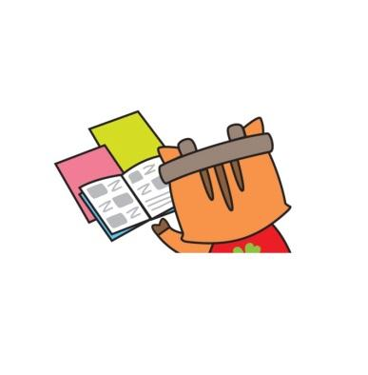
暫定ケアプラン提出時のチェック事項

S利用者氏名 様 担当ケアマネ

確 認 事 項 |  | チェック
申請区分は？ |  | 新規 区変 更新で処分延期による有効期限切れ
現在の介護度は？ |  | 要支援1 要支援2  要介護1 要介護2 要介護3 要介護4 要介護5
見込み介護度は？ |  | 要支援1 要支援2  要介護1 要介護2 要介護3 要介護4 要介護5
暫定ケアプランの  支給限度基準額は？  (居宅届の提出が必要な場合) |  | 支1 50,320円 支2 105,310円  介1 167,650円 介2 197,050円 介3 270,480円  介4 309,380円 介5 362,170円
利用者への自己負担等説明の有無 |  | 有 無
包括へ連絡の有無 |  | 有（担当職員名： ） 無
坦会包括職員又は居宅事業所  職員の同席の有無 |  | 有 ⇒ □連名署名の確認 無 一部委託
居宅届の提出の有無 |  | 有 無（提出予定日 ） 一部委託 届出不要※1裏面
居 宅 要介護 | ●利用者署名・押印の確認 ●写提出可 | - 居宅サ（1） ② 居宅サ（2） ③ 週間サ ④ 坦会  ⑥ サ利用票 ⑦ サ利用票別 必要に応じて⑤ 支援経過
居 宅 要支援 |  | 予防サ 支援経過 ⑥ サ利用票 ⑦ サ利用票別  ※「介護予防支援業務に係る関連様式例の提示について」⑥、⑦について適宜簡略化して使用することは差し支えない。（要支援の場合は⑥、⑦が一つの様式で提出可）
備 考
◎ 網掛け部分は高齢者介護課記入箇所 受付日 受付者名

- 施設入所者で暫定ケアプランが必要な主な場合は、更新などを行い認定結果が現在の認定有効期間中に確定しない可能性がある場合（更新など申請が遅くなった、認定の処分延期）や認定有効期限切れで新規申請となった場合等が考えられる。

※1居宅届出が必要でないサービス
・介護老人福祉施設（特別養護老人ホーム）
・地域密着型介護老人福祉施設
・介護老人保健施設、
・介護療養型医療施設に入所する方。

・認知症対応型共同生活介護（グループホーム）に
入居する方。

・特定施設入居者生活介護（介護付有料老人ホーム）
に入所する方。

・地域密着型特定施設入居者生活介護（定員29人
以下の介護付有料老人ホーム等）に入所する方。

※ 居宅届出が必要となるサービス
（介護予防も同様）
・訪問介護
・訪問入浴介護
・訪問看護
・訪問リハビリテーション
・福祉用具の貸与
・通所介護（デイサービス）
・通所リハビリテーション（デイケア）
・短期入所生活介護（ショートステイ）
・短期入所療養介護（医療型ショートステイ）
・特定施設入居者生活介護 ※短期利用に限る
・定期巡回・随時対応型訪問介護看護
・夜間対応型訪問介護
・認知症対応型通所介護
・認知症対応型共同生活介護（グループホーム）
※短期利用に限る

・地域密着型特定施設入居者生活介護
※短期利用に限る

・小規模多機能型居宅介護
・看護小規模多機能型居宅介護

暫定ケアプラン提出書類
●居宅サービスの場合 要介護
第１表 居宅サービス計画書（1）
第2表 居宅サービス計画書（2）
第3表 週間サービス計画表
第4表 サービス担当者会議の要点
（状況に応じて）包括、居宅事業所サービス
担当者会議出席者の連名署名
第6表 サービス利用票（兼居宅サービス計画）
第7表 サービス利用票別票
居宅サービス（介護予防）計画作成依頼届出書
状況に応じて第5表 居宅介護支援経過

●居宅サービスの場合 要支援
介護予防サービス・支援計画書
介護予防支援経過記録（サービス担当者会議の要点を含む）
（状況に応じて）包括、居宅事業所のサービス担当者会議出席者の連名署名
第6表 サービス利用票（兼居宅サービス計画）
第7表 サービス利用票別票
居宅サービス（介護予防）計画作成依頼届出書
※「介護予防支援業務に係る関連様式例の提示について」第6表、第7表については、適宜簡略化して使用することは差し支えない。（要支援の場合は⑥、⑦が一つの様式で提出可）
●施設サービスの場合
第１表 施設サービス計画書（1）
第2表 施設サービス計画書（2）
第3表 週間サービス計画表
第4表 日課計画表
第5表 サービス担当者会議の要点
（状況に応じて）包括、施設（居宅）事業所
サービス担当者会議出席者の連名署名
状況に応じて第6表 施設介護支援経過

